|  |  |  |  |  |  |  |  |  |
| --- | --- | --- | --- | --- | --- | --- | --- | --- |
| |  | | --- | |  | | 2022/12/5  實驗十一  暫存器定址指令  姓名：張銀軒 學號：00957050  班級：資工3A  E-mail：00957050@mail.ntou.edu.tw | | 2022/12/5 | |  | |  | | --- | | 注意繳交時一律轉PDF檔一人繳交一份檔名：學號_HW?.pdf檔名請按照作業檔名格式進行填寫未依照格式不予批改 | |  | |  | |

* **實驗說明：**

1. 如圖所示，設計一個架構實現條件跳躍指令
2. 輸入：clk, reset
3. 輸出：w_q[7:0]

請務必按照規定的input及output來做

請建一個MPLAB專案，打入下方給的組合語言code，BUILD並生成HEX檔，再將HEX轉成Program_Rom，模擬結果請參考下方的圖

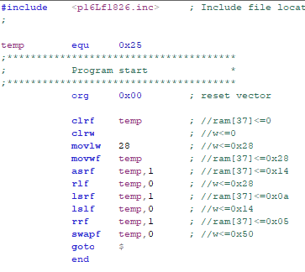

**組合語言**

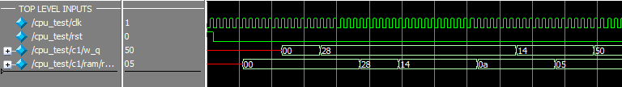

**模擬結果**

* **系統架構程式碼、測試資料程式碼與程式碼說明**

**截圖請善用win+shift+S**

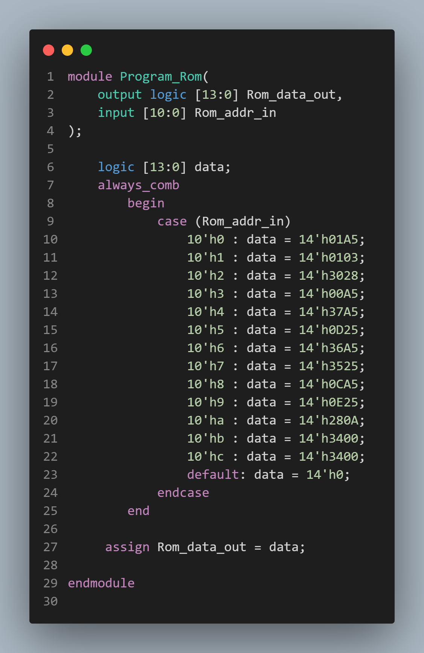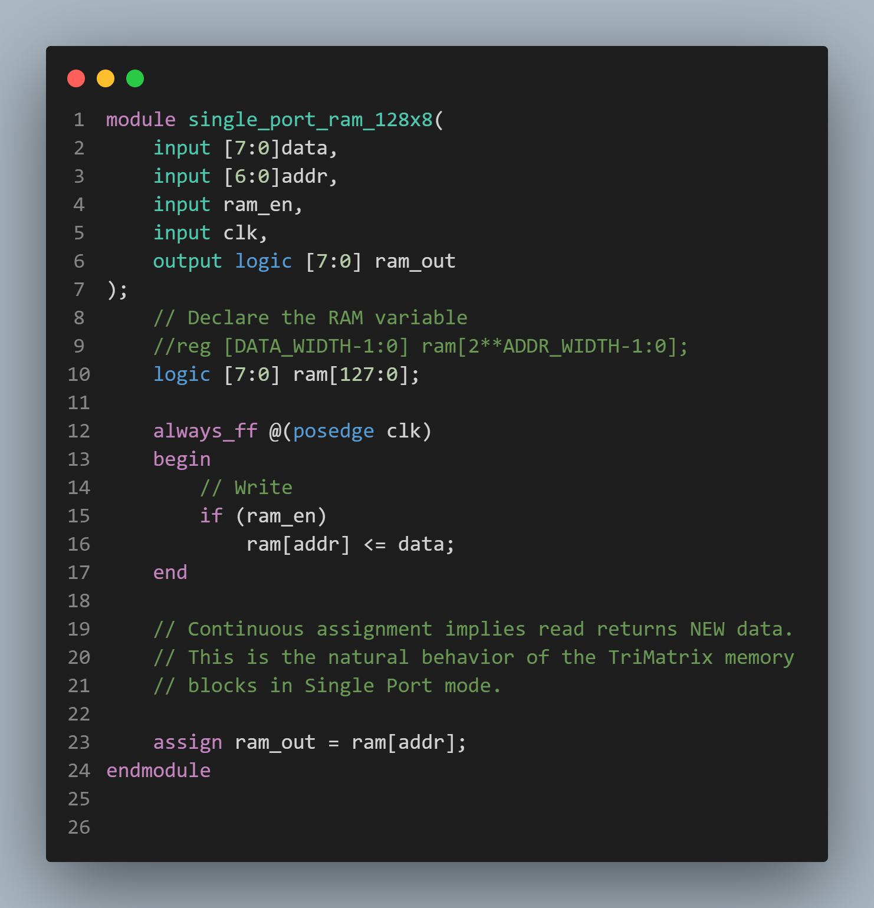

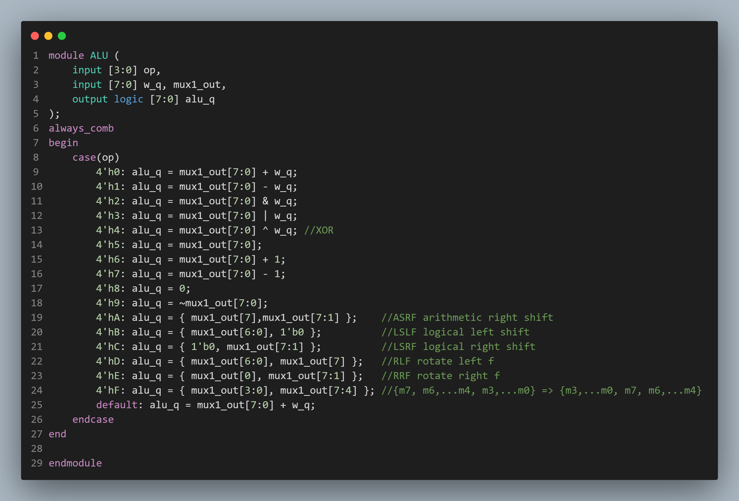

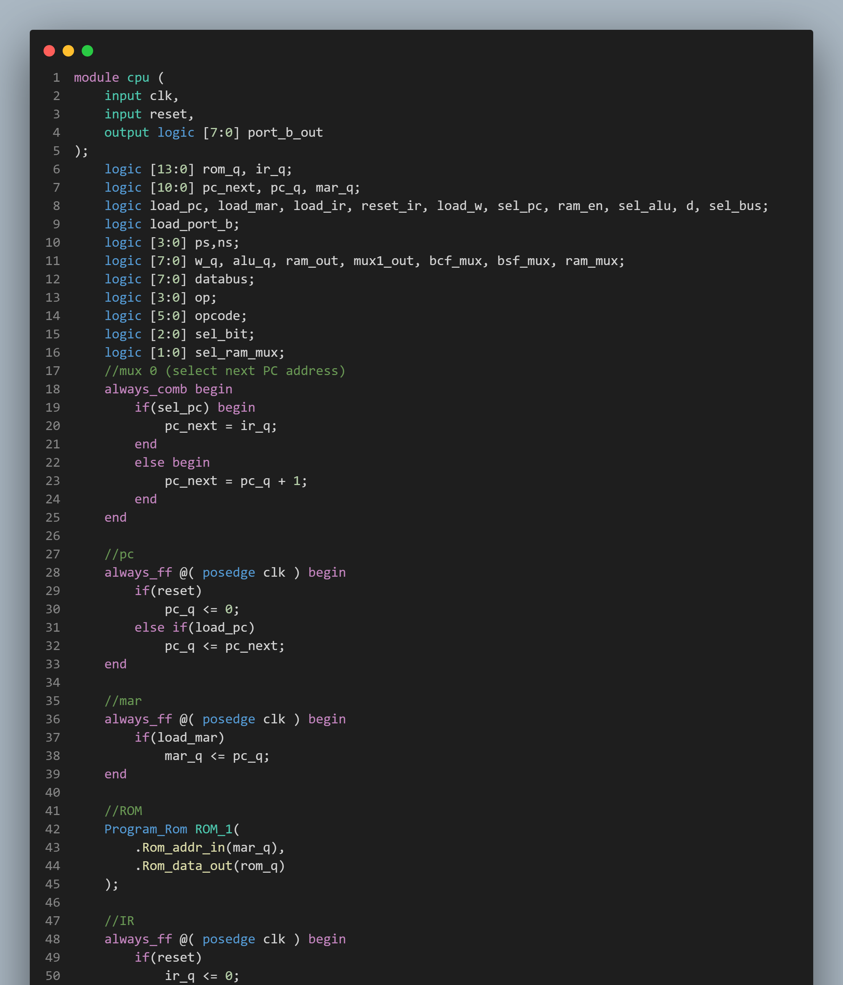

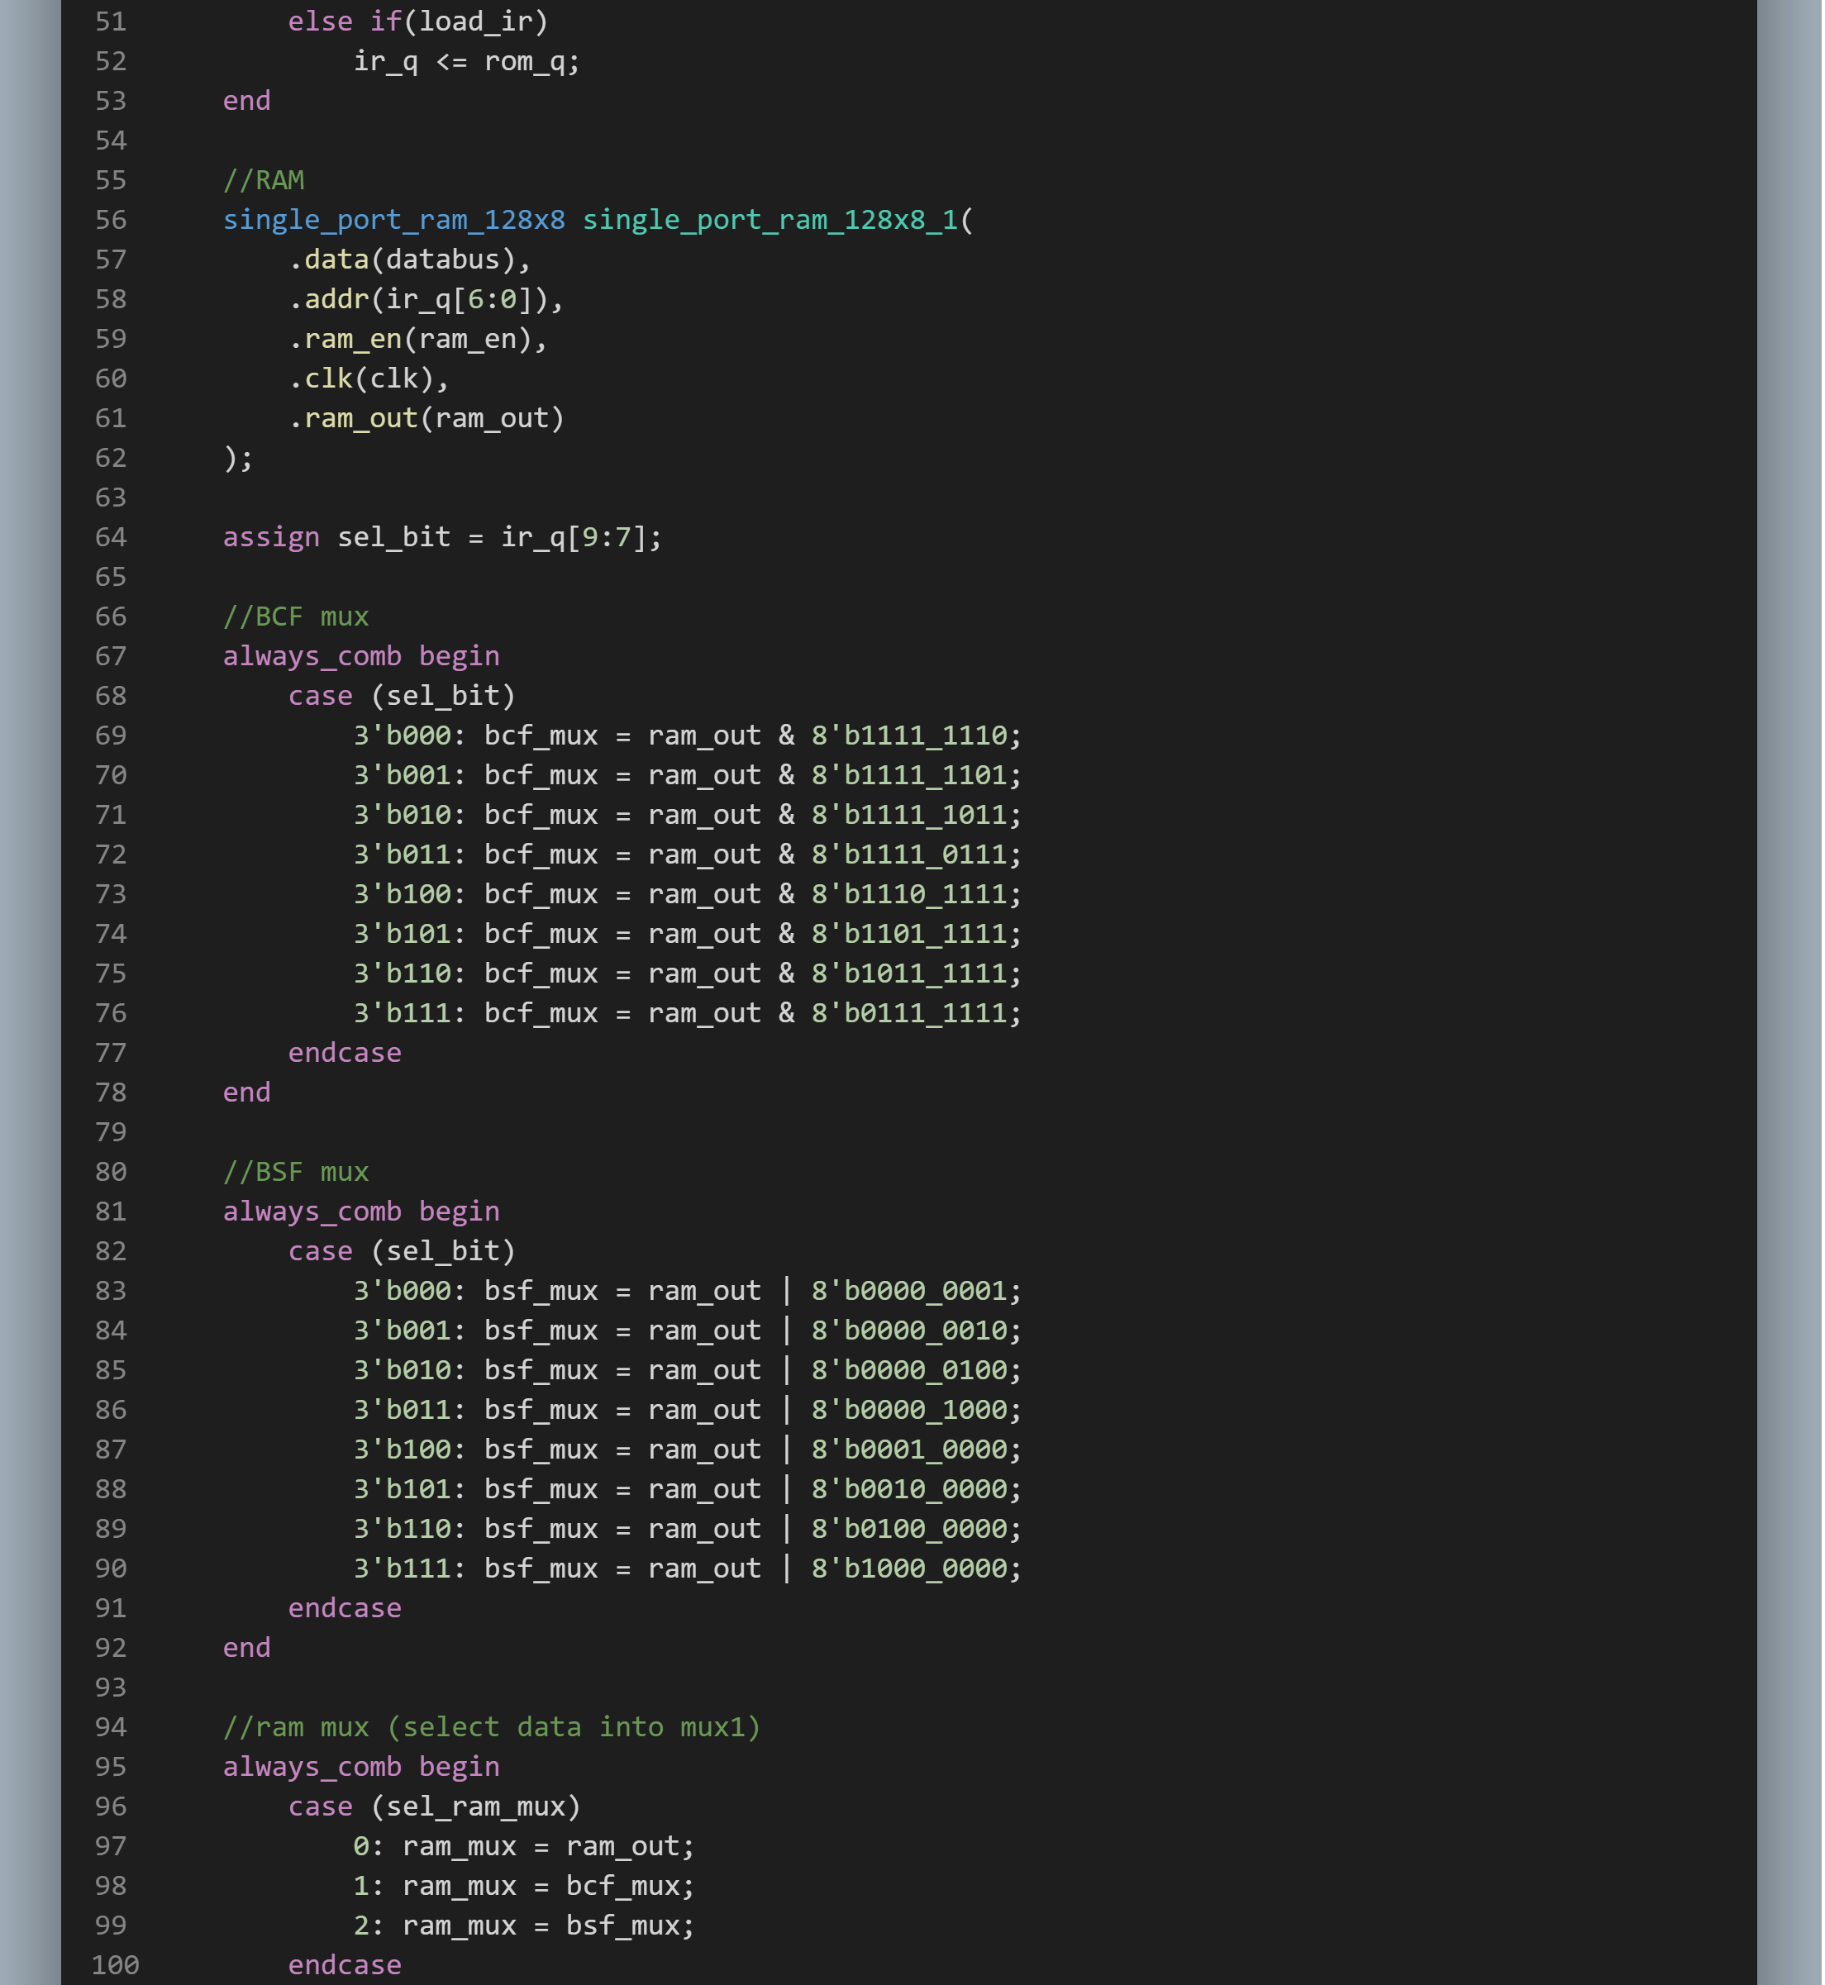

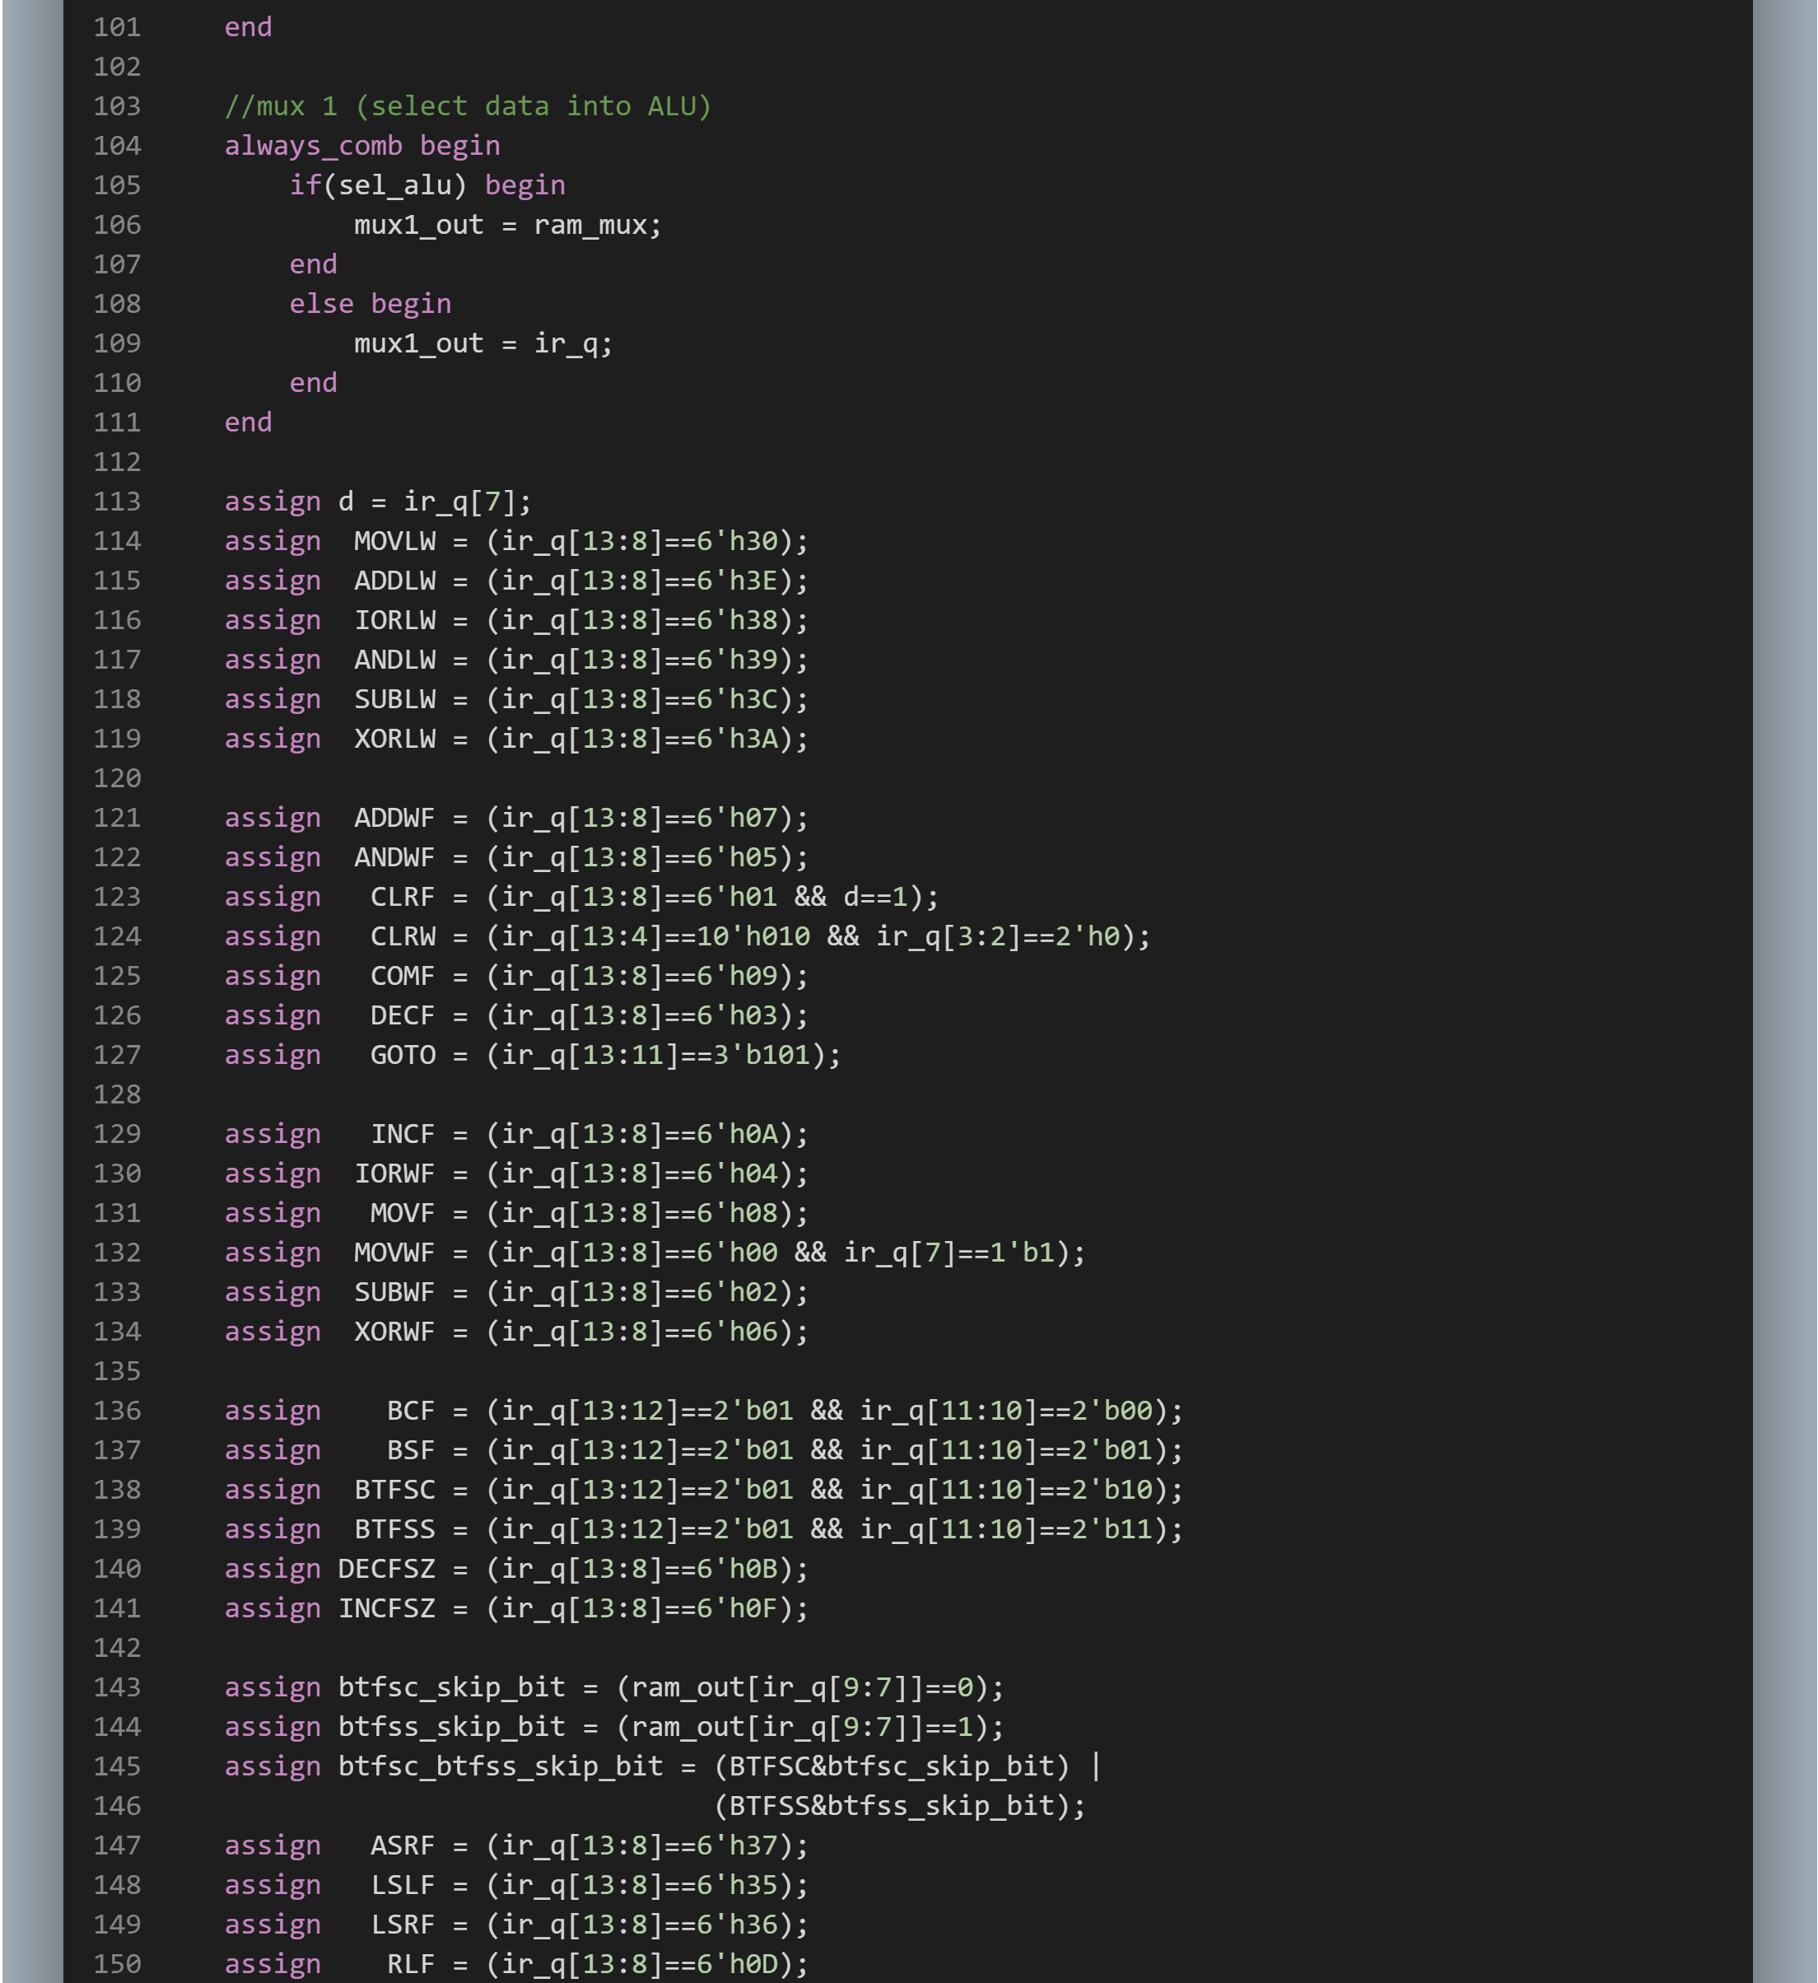

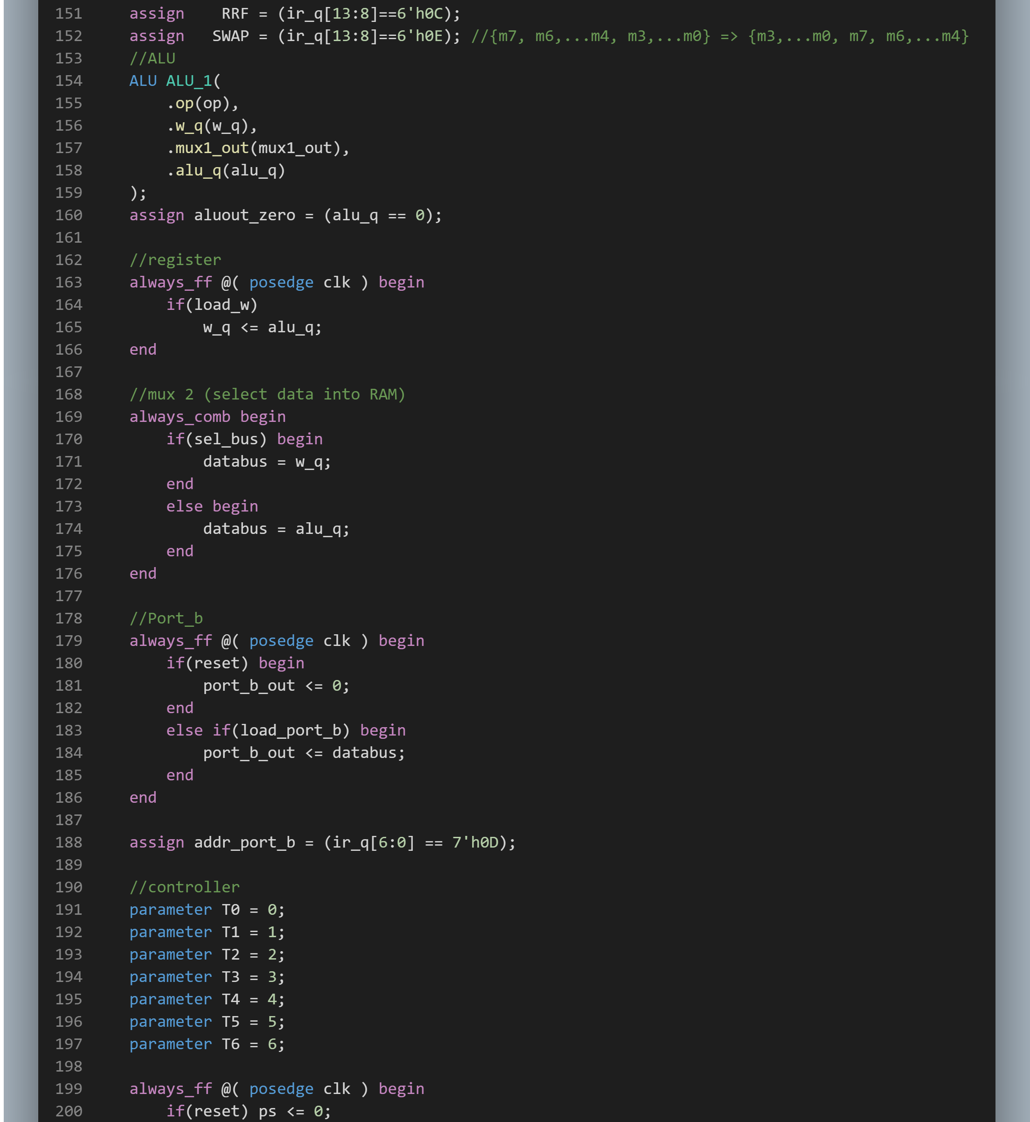

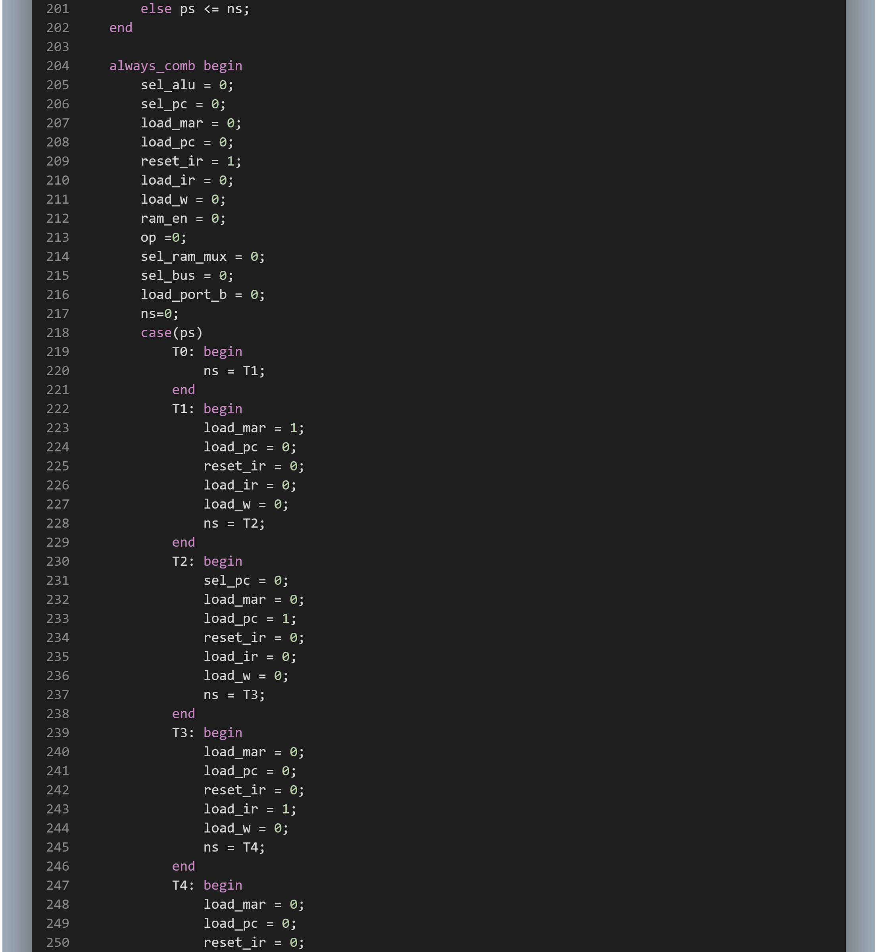

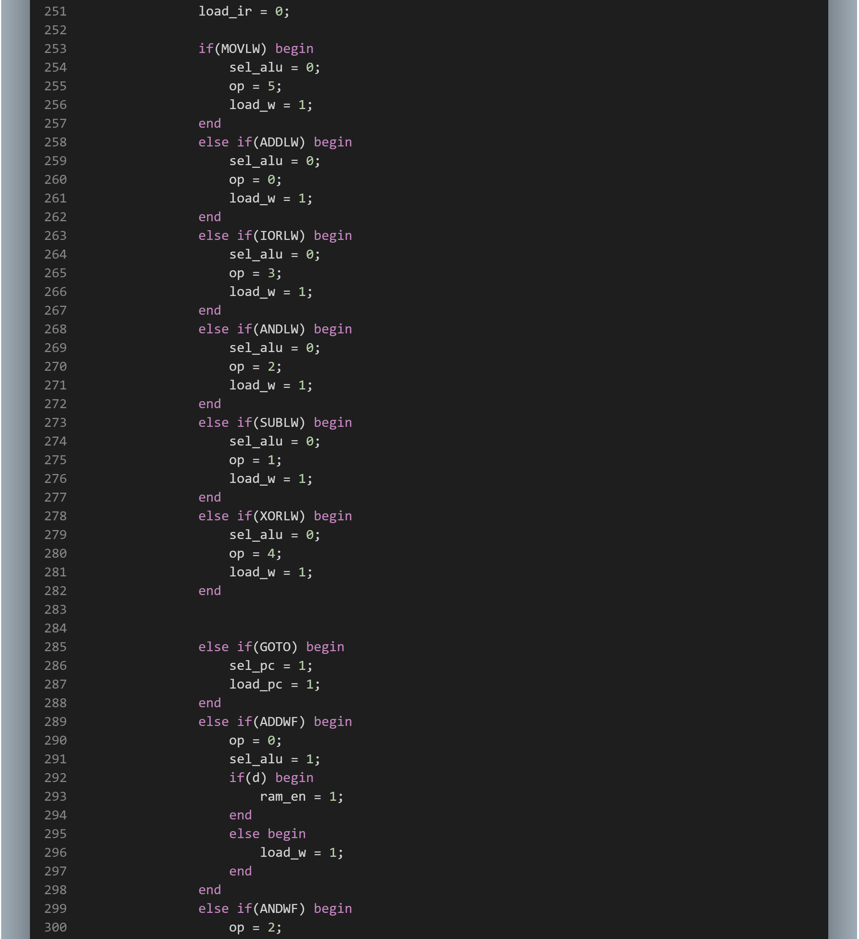

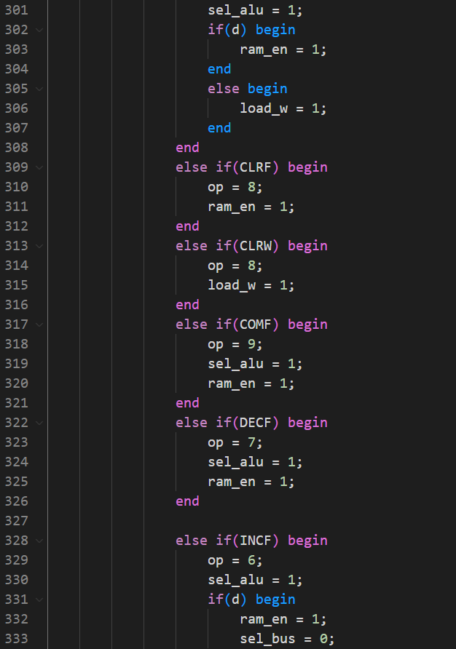

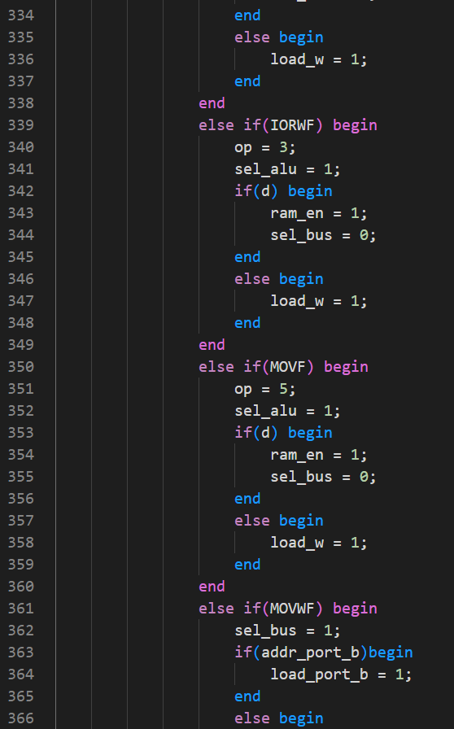

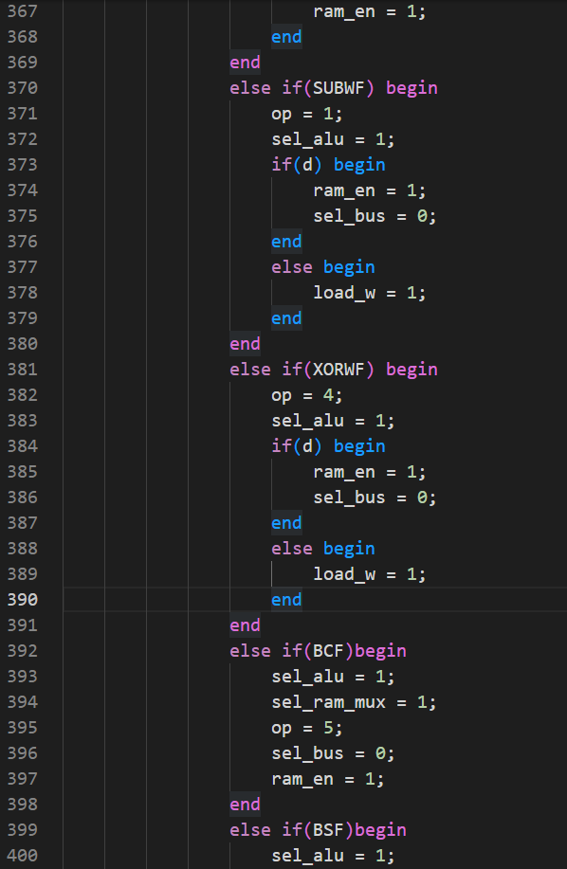

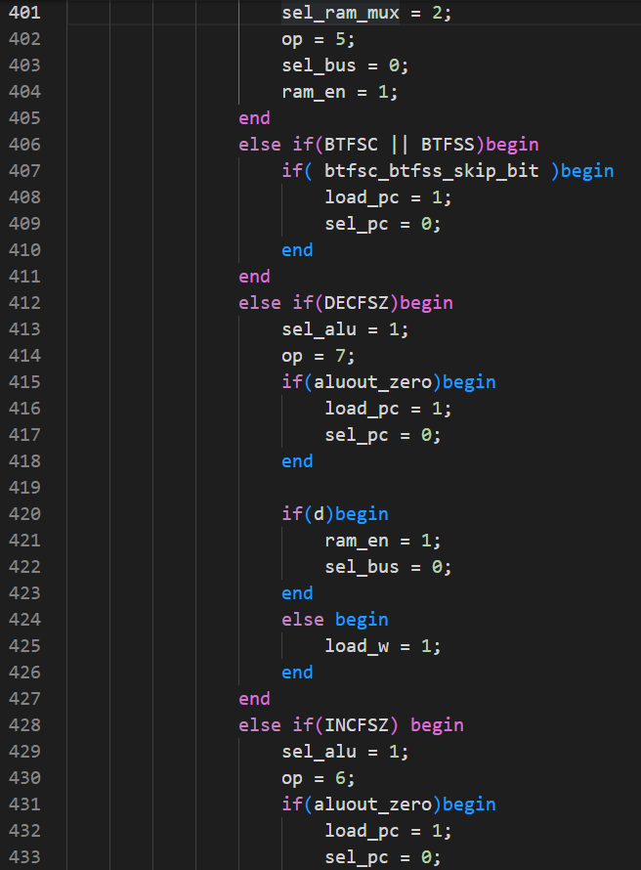

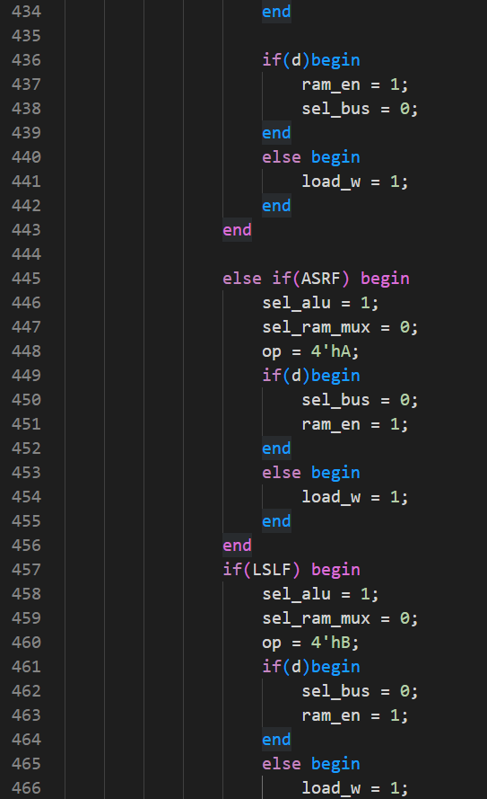

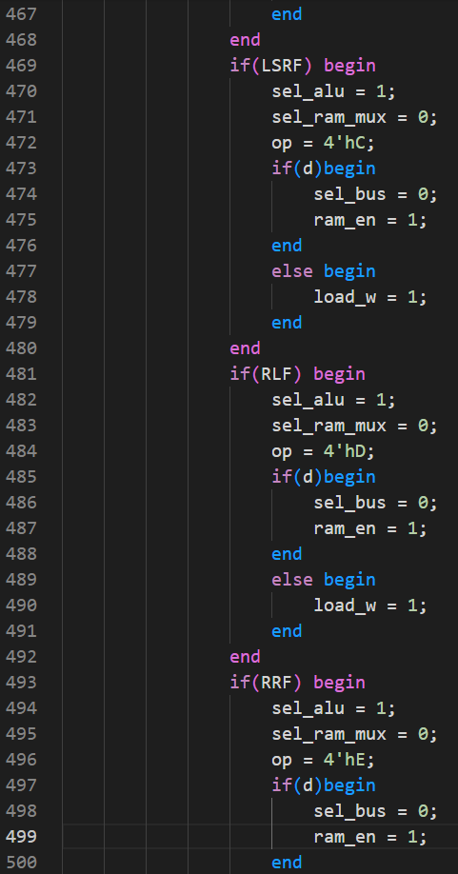

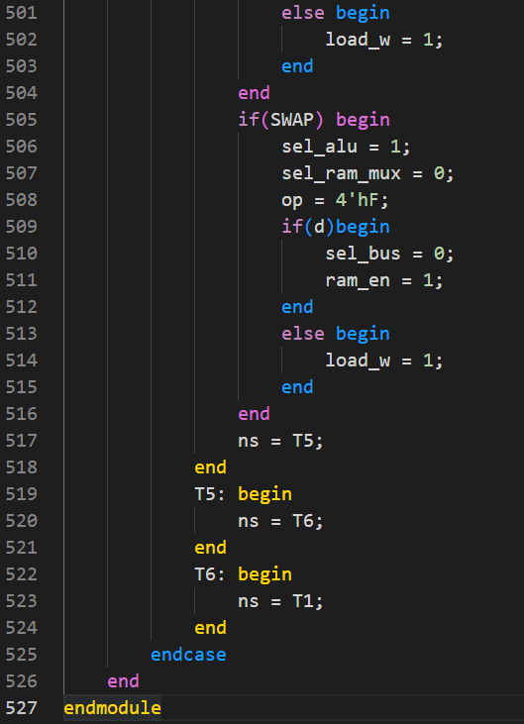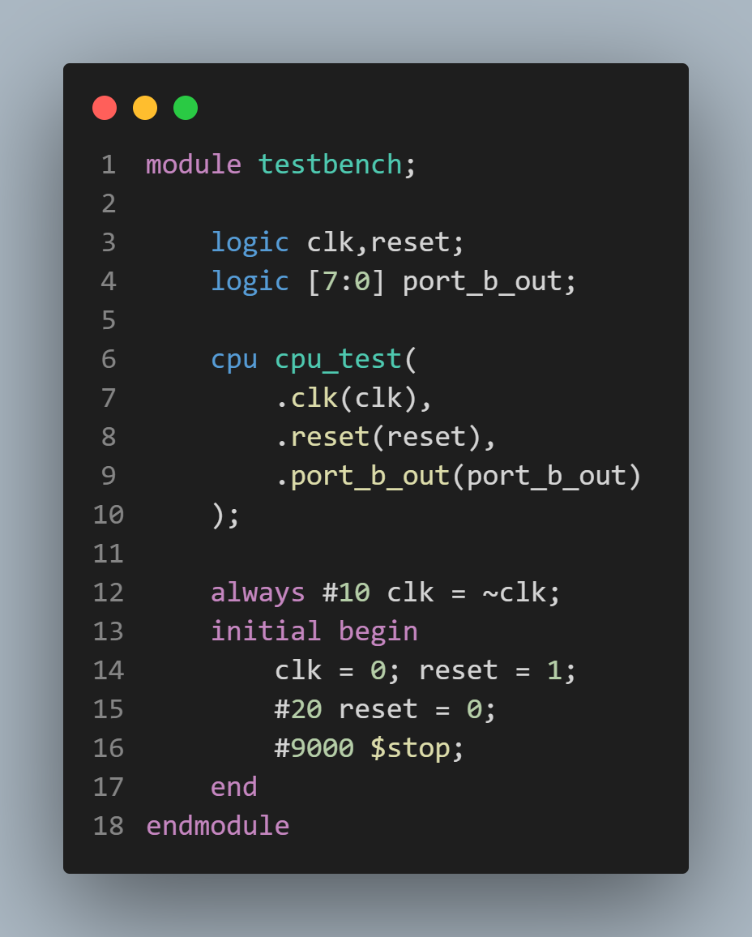

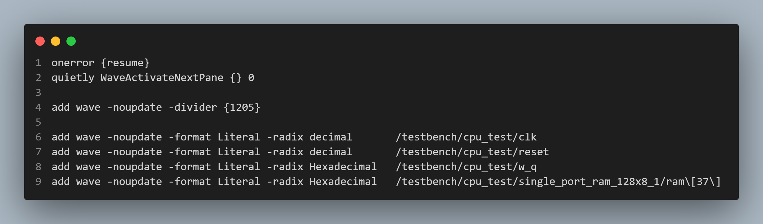

* **模擬結果與結果說明：**

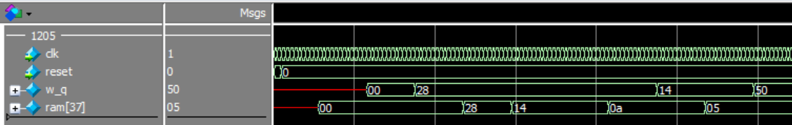

能夠依照Program_Rom的指令，做出正確的模擬(3028=>MOVLW 28, 如上圖所示w=28…)

* **結論與心得：**

今天又增加了一些位移的指令，與此同時ALU也進行了擴充，有了前幾週的經驗，今天很快就找到自己的一個錯誤，但是還剩下一個錯誤，後來經過助教指導，才知道我的邏輯沒有寫錯，只是wave檔選擇的線有誤，修正過後就是正確的波形圖，十分感謝助教的指導，今天的錯誤我會謹記在心。